Kiiver
Alati jalgratta või rulluiskudega sõitma minnes tasub kiiver pähe panna. Õnnetuse korral kaitseb kiiver sõitja pead.
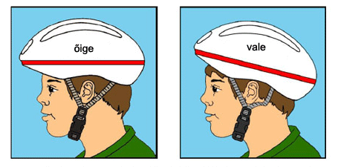
Kiiver tuleb panna korralikult pähe, kuklasse lükatud kiiver ei seisa kindlalt peas ja ei kaitse maksimaalselt pead. Kiivrit pähe pannes kontrolli, et kiivri rihmad on õige pikkusega.
Milline on hea kiiver?
>> Kiiver peab olema paras, ei tohi pigistada ega peas loksuda
>> Kiiver peab olema kerge ja mugav
>> Kiivri suurust võiks olla võimalik reguleerida
>> Kiiver võiks olla erksat värvi
>> Kiiver peab olema korraliku kinnitusega
>> Kiivril peab olema kvaliteetne ja seda kinnitava märgisega CE, EN 1078

